Тамбовское областное государственное бюджетное учреждение
“Региональный информационно-консультационный центр агропромышленного комплекса”

РАЗВЕДЕНИЕ КРОЛИКОВ В ДОМАШНИХ УСЛОВИЯХ:
ПОСОБИЕ ДЛЯ НАЧИНАЮЩИХ.

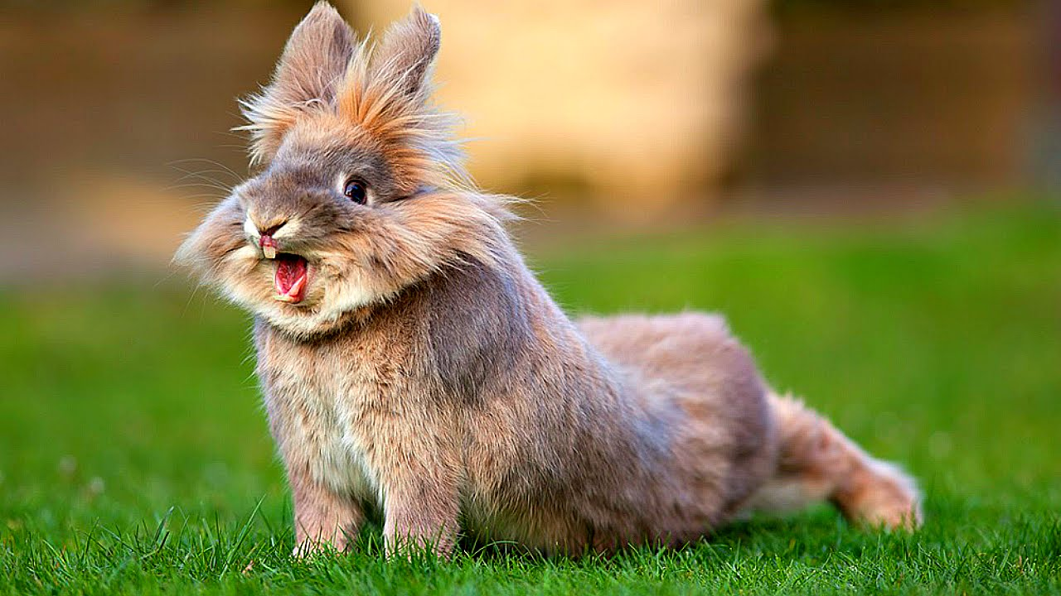

Тамбов 2017 г.

Содержание
Кролики……………………………………………………………... | 5
Анализ положения дел в отрасли………………………................. | 6
Выбор породы…………...………………………………................. | 7
Содержание кроликов.…..……………………………………….... | 8
Рацион кормления……...………………………………………….. | 11
Реализация продукции………………………………………….…. | 12
Финансовый план……………………………………………….…. | 13

КРОЛИКИ
Подыскивая идею, каким бизнесом можно заняться на своём участке, обратите внимание на кроликов – популярных пушных зверьков. При этом в данном направлении пока ещё не слишком высокая конкуренция. Разведение кроликов - достаточно прибыльное дело при условии серьёзного подхода, эффективной стратегии развития и наличия стартового капитала.
В настоящее время на отечественном рынке наблюдается большой спрос на диетическое мясо. Это связано с тем, что с каждым годом увеличивается количество людей, заботящихся о своём здоровье и внимательно следящих за рационом питания. На сегодняшний день кроличье мясо присутствует не только в рационе людей, придерживающихся диетического сбалансированного питания. Этот, на 90% усвояемый человеком белковый продукт, незаменим в меню детей младшего и школьного возраста. Крольчатина не содержит никаких вредных веществ и холестерина. Большое количество минералов и витаминов, присутствующих в диетическом мясе этих животных, необходимы для здоровья и полноценного развития детского организма.
Отечественные и зарубежные животноводы вывели множество мясных пород кроликов, которые при относительно небольших финансовых и трудовых вложениях приносят вполне ощутимую прибыль.
Как организовать работу хозяйства и с чего же следует начать? Перед тем как начать бизнес в данной отрасли животноводства, необходимо подробно изучить выбранное направление – порода, условия содержания кроликов, а также все полезные свойства их мяса. Продумать все организационные вопросы по оборудованию участка, техническому оснащению фермы, закупке поголовья кроликов и налаживанию производственных процессов.

Анализ положения дел в отрасли
Разведение кроликов как альтернативная отрасль животноводства находится сейчас на стадии становления. Отечественный рынок крольчатины не заполнен и удовлетворен менее чем на 0,5 %, поэтому данное направление мясного животноводства России одно из самых перспективных.
По витаминному и минеральному составу мясо кролика превосходит почти все иные виды мяса, оно богато витаминами PP, C, B6 и B12. В мясе кролика присутствуют железо, фосфор, кобальт, калий, марганец, фтор. Одновременно крольчатина бедна солями натрия, что делает ее незаменимой в диетическом питании, а наличие лецитина и минимальное содержание холестерина позволяет употреблять мясо при профилактике атеросклероза. Благодаря всем этим свойствам кроличье мясо одно из самых дорогих.
Эксперты оценивают ежегодное производство мяса кроликов в России на уровне не более 15 тыс. тонн, что составляет около 70 г. на душу населения. Согласно медицинским нормам потребления, на 1 человека должно приходиться 74 - 80 кг мяса всех видов в год. По данным Всемирной организации здравоохранения, норма потребления диетического мяса равна 5% от мясного рациона человека, что составляет - 3,7 кг. Дефицит производства крольчатины находится на уровне 98%, что говорит о колоссальной емкости данного сегмента рынка.
На сегодняшний день кролиководством в Тамбовской области занимаются в основном личные подсобные хозяйства. Благодаря поддержке государства, в течение последних трех лет кролиководство стало развиваться в крестьянско-фермерских хозяйствах области. В ноябре 2015 года в Сосновском районе была введена в эксплуатацию крупнейшая в области кроликоферма. Но, несмотря на это, емкость регионального рынка по мясу кролика остается очень высокой. Исходя из норм потребления мяса кролика, годовая потребность региона в данном диететическом продукте находится на уровне 4 тыс. тонн.
Таким образом, исходя из анализа рынка, очевидно то, что сегмент производства мяса кролика на территории области обладает достаточной емкостью. Это говорит о потенциальной востребованности планируемой к производству продукции и оказывает благоприятные условия для развития бизнеса на долгосрочную перспективу.
Развитие кролиководства приведет к росту доли данной продукции на региональном рынке, а также благоприятно повлияет на экономическое развитие территории.

Выбор породы
На сегодняшний день калифорнийская порода кроликов - одна из самых популярных пород в мире. Выведена она в начале 1920 годов в США в результате сложных селекционных экспериментов путем скрещивания таких пород, как крупная шиншилла, новозеландская белая, русская горностаевая. В результате получилась замечательная порода мясного направления. В нашу страну кроликов калифорнийской породы завезли из Европы в 70-ых годах прошлого века.
Русские кролиководы изначально отнеслись к ней с большой осторожностью, полагая, что порода слишком мелкая и не подойдет к местным климатическим условиям. Сомнения были быстро развеяны достоинствами этой породы - скороспелость, высокая плодовитость самок, высокий убойный выход мяса.
К семимесячному возрасту, кролик этой породы достигает максимум своего веса. Выход продукции составляет примерно 60% от живого веса, из которых 80-85% составляет мясо, 2,5% - жир и остальное – кости.
Кролик калифорнийский средних размеров по величине, средняя масса взрослого кролика 4,5 кг. Стандартный окрас калифорнийца чисто белый.

Содержание кроликов
Для первоначального разведения кроликов калифорнийской породы необходимо создать семью. Соотношение самок и самцов в семье 1 к 5, получается на одного самца пять самок. В среднем от такой семьи в год возможно получить до 4 – 5 окролов. В пятимесячном возрасте самок допускают к спариванию, самцов в шесть месяцев. За один окрол самка приносит 8 – 12 крольчат и отлично всех выкармливает. Самки этой породы обладают прекрасными материнскими качествами и отличаются высокой молочностью.
Среди разнообразных вариантов содержания кроликов шедовая система способна максимально автоматизировать процессы ухода за животными.
Шед - это навес со сгруппированными под ним двухъярусными клетками. Такая система позволяет сэкономить площадь крольчатника и защитит кроликов от нежелательных природных процессов, таких как перегрев (жара), ветер, дождь.
Рассматриваемый вариант шедового содержания кроликов позволит разместить комплексные сооружения общей площадью 360 кв.м.:
- шеды с клетками на площади 270 кв.м.;
- помещение, для хранения кормов;
- помещение, для хранения инвентаря;
- бойня и холодильное оборудование;
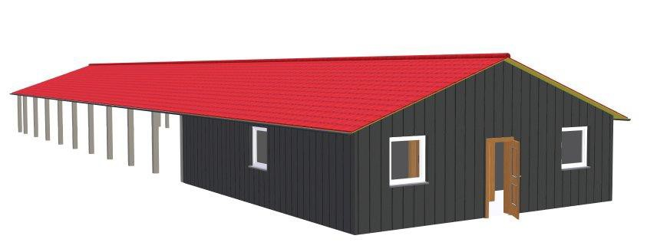
- помещение для персонала.

Благодаря тому, что клетки в шедах расположены в одном месте, это существенно экономит стройматериалы и время на их обслуживание. Клетки в шедах устанавливают в два яруса, по обеим сторонам крытого прохода.
Многоярусная методика мини-фермы для кроликов основана на том, что физиология животных позволяет им не бояться мороза, а наоборот, пониженная температура им только выгодна.
Дело в том, что у кролика очень слабые легкие, которые весят всего 35 г, тогда как у зайца такого же размера они весят 500 г. Парадокс заключается в том, что в теплом помещении кролику не хватает кислорода, который в избытке для него на холоде. Исходя из этих фактов, необходимо разработать особую конструкцию клетки на ферме для кроликов, в ней утепляется только одно гнездо – маточник с использованием инфракрасной пленки.
Клетки можно оборудовать бункерными 3-х килограммовыми кормушками и нипельными автопоилками с подачей теплой воды.

Кормоцех
Под хранение концентрированных кормов необходимо отвести отдельное помещение. Оптовые закупки концентратов обойдутся дешевле. В кормоцехе должны быть созданы условия для хранения, позволяющие поддерживать определенную влажность и не допускать образования плесени и порчи кормов.

Бойня и холодильное оборудование
Для удобства бойню для кроликов оборудуют кровостоком и специальной печью, где можно сжигать отходы от забоя (головы, лапы, внутренности, неликвидные шкурки и прочее). Установка холодильников для хранения мяса непосредственно вблизи места забоя и разделывания кроликов позволяет упростить цикл обработки полученной продукции и снизить затраты времени. Подобный подход позволяет создать непрерывный процесс обработки тушек кролика.

Навозосборник
Для сбора и хранения навоза, получаемого от кроликов в большом количестве, в отдалении от основных производственных помещений обустраивается компостная куча с навесом.

Рацион кормления
В сравнении с другими видами домашних животных, кролики самые привередливые в еде. Но это не беда, все можно правильно организовать. В их питании должны в обязательном порядке находиться следующие продукты:
- зелень;
- бобовые культуры;
- злаковые культуры;
- свежие овощи и корнеплоды;
- продукты, которые подвергаются силосованию;
- комбикорм;
- грубая пища;
- зерно;
- отруби;
- минеральные компоненты и витамины.
Летом необходимо делать упор на зеленую и сочную пищу, а зимой отдавать предпочтение грубой и концентрированной еде. Всегда надо следить за качеством пищи и покупать ее только у проверенных поставщиков, также надо соблюдать правила хранения корма, чтобы не образовывалась плесень и гниль. Всю пищу надо немного увлажнять, иначе кролики могут подавиться, если корма сильно сухие. У кроликов есть большая страсть, они будут грызть все, что им попадется, поэтому загоны, клетки или вольеры должны быть из максимально прочных материалов и, конечно, нетоксичных. Особое внимание следует уделить температурным режимам при размножении, чтобы кролики хорошо развивались необходимо придерживаться температуры +13 +26 градусов.

Реализация продукции
Основными потребителями продукции, скорее всего, будут люди со средним достатком и выше среднего, для которых здоровье имеет большое значение. Как уже было упомянуто, что крольчатина намного питательнее и полезнее других видов мяса. Она составляет серьёзную конкуренцию другим видам диетического мяса, таким как курятина и индюшатина, но в отличие от них крольчатина не подвержена птичьему гриппу. Это является большим преимуществом данной продукции.
К основным каналам реализации производимой продукции относятся:
- городские рынки и торговые точки;
- рестораны.

Финансовый план

Таблица № 1. Приобретаемое поголовье
Приобретаемое поголовье | Кол-во голов | Стоимость 1 гол./тыс. руб. | Общая стоимость поголовья, тыс.руб.
Кролик-самец | 17 | 2,5 | 42,5
Кролик-самка | 85 | 2,5 | 212,5

Таблица № 2. Выход продукции
Вес кролика на мясо, кг. | 2
Выход продукта | 75%

Таблица № 3. Календарный план окролов, вспомогательная таблица
№ окрола | Дата случки |  | Дата окрола |  | Дата отсадки |  | Дата реализации
 | мес. | год. | мес. | год. | мес. | год. | мес. | год.
1 | март | 2018 | апрель | 2018 | май | 2018 | август | 2018
2 | июнь | 2018 | июль | 2018 | август | 2018 | ноябрь | 2018
3 | сентябрь | 2018 | октябрь | 2018 | ноябрь | 2018 | февраль | 2019
4 | декабрь | 2018 | январь | 2019 | февраль | 2019 | май | 2019
1 | март | 2019 | апрель | 2019 | май | 2019 | август | 2019
2 | июнь | 2019 | июль | 2019 | август | 2019 | ноябрь | 2019
3 | сентябрь | 2019 | октябрь | 2019 | ноябрь | 2019 | февраль | 2020
4 | декабрь | 2019 | январь | 2020 | февраль | 2020 | май | 2020
1 | март | 2020 | апрель | 2020 | май | 2020 | август | 2020
2 | июнь | 2020 | июль | 2020 | август | 2020 | ноябрь | 2020
3 | сентябрь | 2020 | октябрь | 2020 | ноябрь | 2020 | февраль | 2021
4 | декабрь | 2020 | январь | 2021 | февраль | 2021 | май | 2021

Год | 2018 | 2019 | 2020
Приплод от 1 самки, гол. | 5 | 6 | 6

Таблица № 4. Структура поголовья
Поголовье | 2018 |  |  | 2019 |  |  |  | 2020
 | 2 кв. | 3 кв. | 4 кв. | 1 кв. | 2 кв. | 3 кв. | 4 кв. | 1 кв. | 2 кв. | 3 кв. | 4 кв.
Кролик-самка | 85 | 85 | 85 | 85 | 85 | 85 | 85 | 85 | 85 | 85 | 85
Кролик-самец | 17 | 17 | 17 | 17 | 17 | 17 | 17 | 17 | 17 | 17 | 17
Выход приплода из них: |  | 85 | 85 | 128 | 128 | 128 | 128 | 128 | 128 | 128 | 128
Выбраковка: |  | 9 | 9 | 14 | 14 | 14 | 14 | 14 | 14 | 14 | 14
жен.особ. |  | 38 | 38 | 57 | 57 | 57 | 57 | 57 | 57 | 57 | 57
муж.особ. |  | 38 | 38 | 57 | 57 | 57 | 57 | 57 | 57 | 57 | 57
Ремонтный молодняк из них: |  |  |  |  |  |  |  |  |  |  | 102
жен.особ. |  |  |  |  |  |  |  |  |  |  | 85
муж.особ. |  |  |  |  |  |  |  |  |  |  | 17
Кролики на мясо |  | 0 | 75 | 75 | 114 | 114 | 114 | 114 | 114 | 114 | 216

Таблица № 5. Структура рациона
Наименование корма | На 1 гол. кролика в сут. | На 1 гол. молодняка в сут. | На 1 гол. кролика в год | На 1 гол. молодняка в год
ед. измерения | кг. | кг. | ц. | ц.
Комбикорм | 0,09 | 0,06 | 0,32 | 0,28
Сено | 0,08 | 0,04 | 0,15 | 0,07

Таблица № 6. Потребность поголовья кроликов в кормах, ц
Наименование корма | 2018 |  |  | 2019
 | 2 кв. | 3 кв. | 4 кв. | 1 кв. | 2 кв. | 3 кв. | 4 кв.
Комбикорм | 8,16 | 8,16 | 8,16 | 8,16 | 8,16 | 8,16 | 8,16
Сено | 3,825 | 3,825 | 3,825 | 3,825 | 3,825 | 3,825 | 3,825

Наименование корма | 2020
 | 1 кв. | 2 кв. | 3 кв. | 4 кв.
Комбикорм | 8,16 | 8,16 | 8,16 | 8,16
Сено | 3,825 | 3,825 | 3,825 | 3,825

Таблица № 7. Текущие расходы, руб.
Текущие расходы | Норма на 1 гол. в год
Ветеринария | 50
Электроэнергия | 10
Водоснабжение | 10
ГСМ | 20

Таблица № 7.1 Текущие расходы, тыс. руб.

Текущие расходы | 2018 |  |  | 2019
 | 2 кв. | 3 кв. | 4 кв. | 1 кв. | 2 кв. | 3 кв. | 4 кв.
Ветеринария | 1,3 | 1,3 | 1,3 | 1,3 | 1,3 | 1,3 | 1,3
Электроэнергия | 0,26 | 0,26 | 0,26 | 0,26 | 0,26 | 0,26 | 0,26
Водоснабжение | 0,26 | 0,26 | 0,26 | 0,26 | 0,26 | 0,26 | 0,26
ГСМ | 0,51 | 0,51 | 0,51 | 0,51 | 0,51 | 0,51 | 0,51

Текущие расходы | 2020
 | 1 кв. | 2 кв. | 3 кв. | 4 кв.
Ветеринария | 1,3 | 1,3 | 1,3 | 1,3
Электроэнергия | 0,26 | 0,26 | 0,26 | 0,26
Водоснабжение | 0,26 | 0,26 | 0,26 | 0,26
ГСМ | 0,51 | 0,51 | 0,51 | 0,51

Таблица № 8. Производство продукции
Наименование продукции | 2018 |  |  | 2019 |  |  |  | 2020
 | 2 кв. | 3 кв. | 4 кв. | 1 кв. | 2 кв. | 3 кв. | 4 кв. | 1 кв. | 2 кв. | 3 кв. | 4 кв.
Мясо, тонн | 0,00 | 0,00 | 1,13 | 1,50 | 1,50 | 1,50 | 1,50 | 1,50 | 1,50 | 1,50 | 1,50

Таблица № 9. Прогноз продаж и выручки от реализации продукции
Наименование показателя | 2018 |  |  | 2019
 | 2 кв. | 3 кв. | 4 кв. | 1 кв. | 2 кв. | 3 кв. | 4 кв.
Объем реализации, т. | 0,00 | 0,00 | 1,13 | 1,50 | 1,50 | 1,50 | 1,50
Цена реализации кг., руб. | 0,0 | 0,0 | 300,00 | 350,00 | 350,00 | 350,00 | 350,00
Ожидаемая выручка от реализации, тыс. руб. | 0,00 | 0,00 | 339,0 | 525,00 | 525,00 | 525,00 | 525,00

Наименование показателя | 2020
 | 1 кв. | 2 кв. | 3 кв. | 4 кв.
Объем реализации, т. | 1,50 | 1,50 | 1,50 | 1,50
Цена реализации кг., руб. | 350,00 | 350,00 | 350,00 | 350,00
Ожидаемая выручка от реализации, тыс. руб. | 525,00 | 525,00 | 525,00 | 525,00

Выход мяса кролика составляет 1130 кг. Доход от деятельности по продаже мяса – 1130 кг*300 рублей = 339 000 рублей.
При плановом увеличении стоимости мяса, доход от продажи 6000 кг*350 рублей = 2100 000 рублей.

Таблица № 10. План расходов
№ п/п | Статьи доходов и расходов | Ед. изм. | Кол-во, ед. | Цена за ед., тыс. руб. | Итого за 1-й год | Итого за 2-й год
1. | Расходы
1.1. | Приобретение кроликов-самок | шт. | 85 | 2,5 | 212,5 | -
1.2. | Приобретение кроликов-самцов | шт. | 17 | 2,5 | 37,5 | -
1.3. | Строительство помещения и приобретение клеточного оборудования | - | - | 550,0 | 550,0 | -
1.4. | Приобретение корма | на 1 голову | 102 | 0,245 | 25,0 | 25,0
1.5. | Ветеринарное обслуживание | на 1 голову | 102 | 0,05 | 5,1 | 5,1
1.6. | Электроэнергия | на 1 голову | 102 | 0,01 | 1,020 | 1,020
1.7. | Водоснабжение | на 1 голову | 102 | 0,01 | 1,020 | 1,020
1.8. | ГСМ | на 1 голову | 102 | 0,02 | 2,040 | 2,040
1.9. | Прочие расходы | - | - | 30,0 | 30,0 | -
Итого расходов, руб. |  |  |  |  | 864,18 | 34,18
2. | Доходы
2.1. | Выручка с реализации мяса кролика | кг. | 1130-6000 | 0,3-0,35 | 339,0 | 2100,0
Итого доходов, тыс. руб. |  |  |  |  | -525,18 | 2065,82
Плановая прибыль, тыс. руб. |  |  |  |  |  | 1540,64

Окупаемость проекта - 2 года.
Прибыль проекта за второй год 1 540 640 рублей.

ЗАКЛЮЧЕНИЕ
Обращаем ваше внимание на то, что в данном упрощенном варианте расчетов не учтены налоговые платежи, однако, поскольку практически любая деятельность, связанная с извлечением прибыли является налогооблагаемой, необходимо определиться с организационно-правовой формой будущего хозяйства и учесть в расчетах размеры расходов на налогообложение.
Определившись с тем, какой бизнес Вы можете организовать на своём приусадебном участке, изучайте рынок сбыта продукции и смело беритесь за реализацию проекта!

По интересующим вопросам Вы можете обращаться в Тамбовское областное государственное бюджетное учреждение «Региональный информационно-консультационный центр агропромышленного комплекса».
Адрес: 392000, г. Тамбов, ул. Советская, д. 106-а
e-mail: rikc-apk@mail.ru
http://www.tambov-apk.ru
Тел./факс: 8 (4752) 71-85-56

ТОГБУ «РИКЦ АПК»
Тел.: 8(4752) 71-88-46; 71-85-56
Тираж 150 экз.

